qonto-project-pnl
La doc projet raconte enfin la vérité économique — le P&L par projet, vivant, dans Notion
Hackathon Qonto × Anthropic MCP · Le P&L vit dans Notion · 0 écriture Qonto · Idempotent — relance = mise à jour

🎯 Le pitch
Les studios, agences et indie hackers pilotent leurs projets dans Notion : la doc est belle, les specs sont à jour… mais la rentabilité par projet reste un mystère. Les revenus sont à la banque, les coûts aussi — et la doc n'en sait rien. Le skill referme la boucle :
- 1. Revenus réels — uniquement l'argent encaissé : factures clients payées, rapprochées des virements entrants (matching montré et confirmé), rattachées à leur projet
- 2. Coûts attribués — labels Qonto ↔ projets (mapping confirmé puis mémorisé), remboursements déduits, scan 24-36 mois pour attraper les renouvellements annuels
- 3. Marge & burn mensuel — par projet : marge en € et en %, burn moyen des 3 derniers mois, tags de confiance 🟢🟡
- 4. Le P&L vit dans Notion — une base « Finance » dédiée, une entrée par projet, mise à jour à chaque exécution (jamais de doublon), avec alertes ⚠️ facture en retard · coût inhabituel · marge négative
🆚 Ne pas confondre : qonto-project-burn vs qonto-project-pnl
 | qonto-project-burn | qonto-project-pnl (ce skill)
La question | « On tient le budget ? » | « Ce projet gagne-t-il de l'argent ? »
Périmètre | Coûts vs budget déclaré, date de dépassement projetée | Revenus ET coûts → marge, burn
Destination | Linear / Jira — l'équipe produit | Notion — la doc projet
Alertes | Seuils budget (80 % / 100 %) | Facture en retard, coût inhabituel, marge négative

Les deux se complètent ; pour la vue entreprise (runway, cockpit tous coûts), voir qonto-ceo-cockpit.
📋 Prérequis
Prérequis | Détail | Obligatoire
Compte Qonto production | Le skill s'adapte à toute organisation — get_organization d'abord, zéro donnée en dur | ✅ Oui
Pays | Universel — labels + factures + transactions, aucune règle fiscale : tous les pays Qonto (FR, DE, ES, IT, AT, NL, BE, PT) à l'identique | ℹ️ Détecté
MCP Qonto connecté | Connecteur officiel (claude.ai / Claude Desktop), login OAuth | ✅ Oui
Connecteur Notion | Le connecteur officiel — requis pour l'écriture de la base Finance. Sans lui : mode dégradé propre (tableaux + dashboard HTML) | ⭕ Recommandé
Labels Qonto par projet | La dimension « projet » du compte. Sans labels : mapping proposé depuis les tiers récurrents, tout en 🟡 | ⭕ Recommandé
Factures clients dans Qonto | Pour les revenus encaissés et les alertes de retard. Sans : repli sur les crédits labellisés (🟡) | ⭕ Optionnel

⚙️ Fonctionnement global
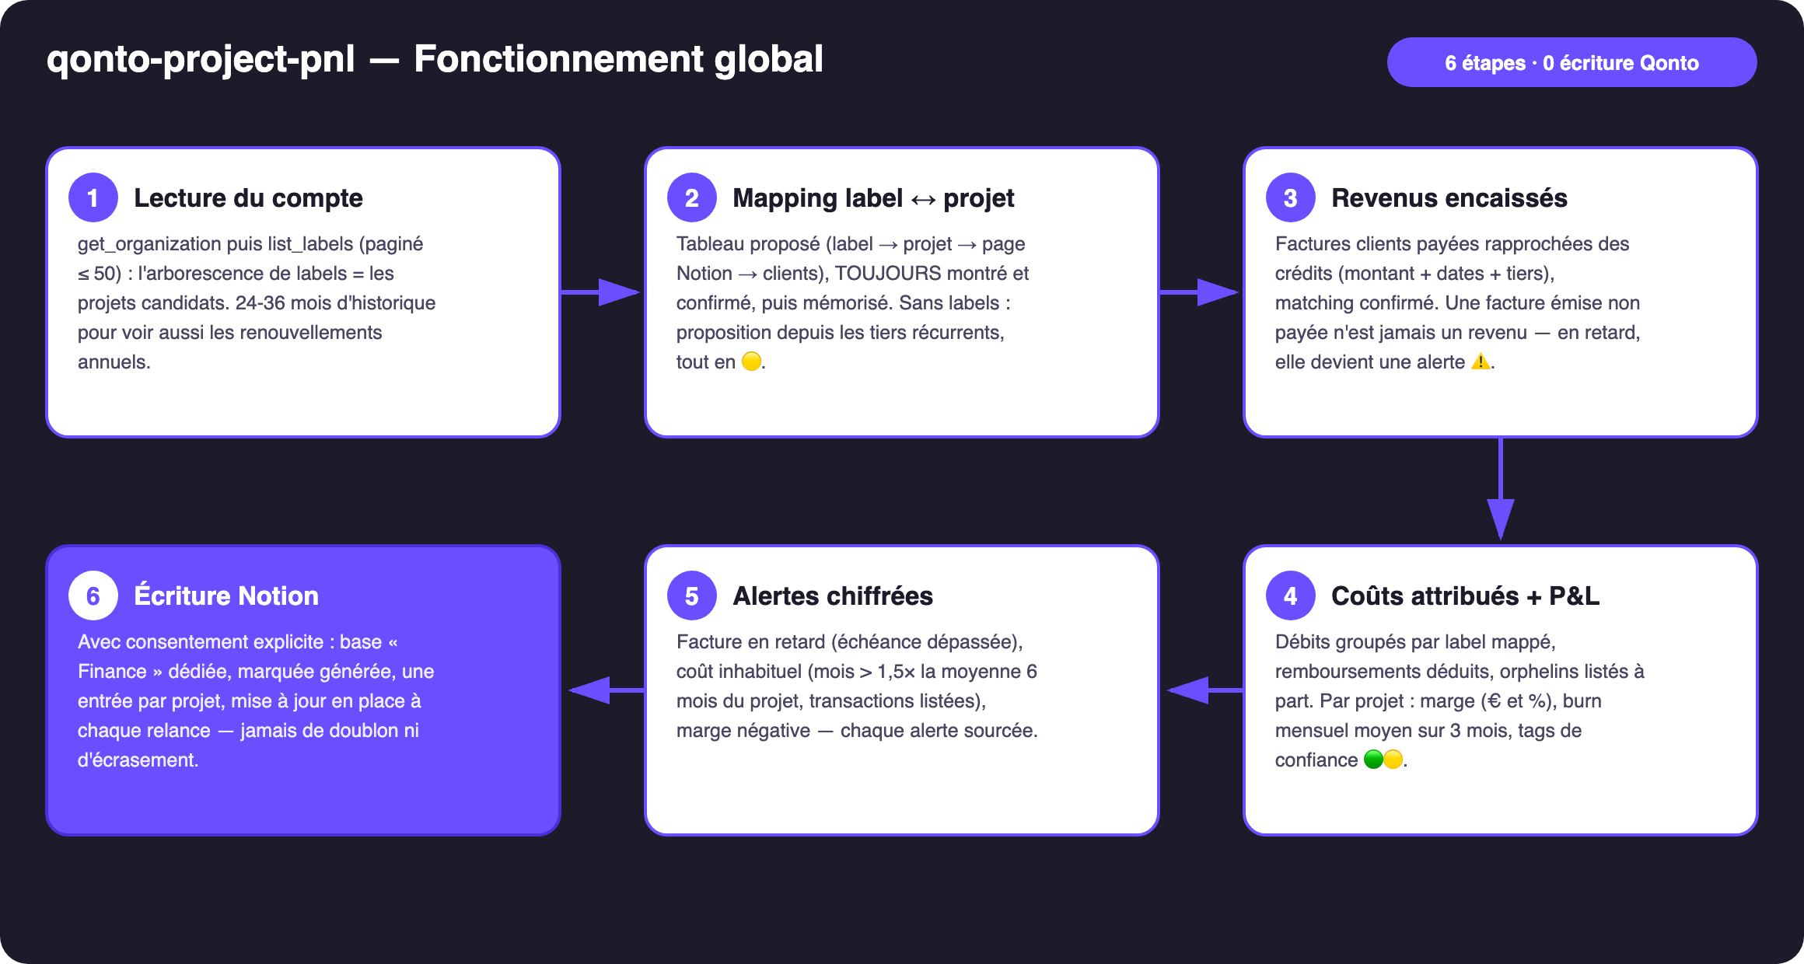
Schéma 1 — Fonctionnement global en 6 étapes (0 écriture Qonto, écriture Notion sous consentement)
Robuste sur données sales
- Pas de labels du tout → mapping proposé depuis les tiers récurrents, tout en 🟡, avec la marche à suivre pour labelliser dans l'app Qonto
- Pas de factures clients dans Qonto → revenus repliés sur les crédits labellisés (🟡), détection des retards annoncée comme indisponible
- Débits non labellisés ressemblant aux fournisseurs d'un projet → listés comme orphelins, jamais attribués en silence
- Transaction multi-labels → comptée une seule fois, sous le premier label du mapping — et le skill le dit
- Projet renommé entre deux exécutions → rapprochement par nom : le skill fait confirmer le renommage au lieu de créer un doublon
- Pagination ≤ 50 partout · délais carte (emitted_at vs settled_at) · list_cash_flow_categories jamais appelé (403 sur le connecteur claude.ai)

🏗 Schéma fonctionnel
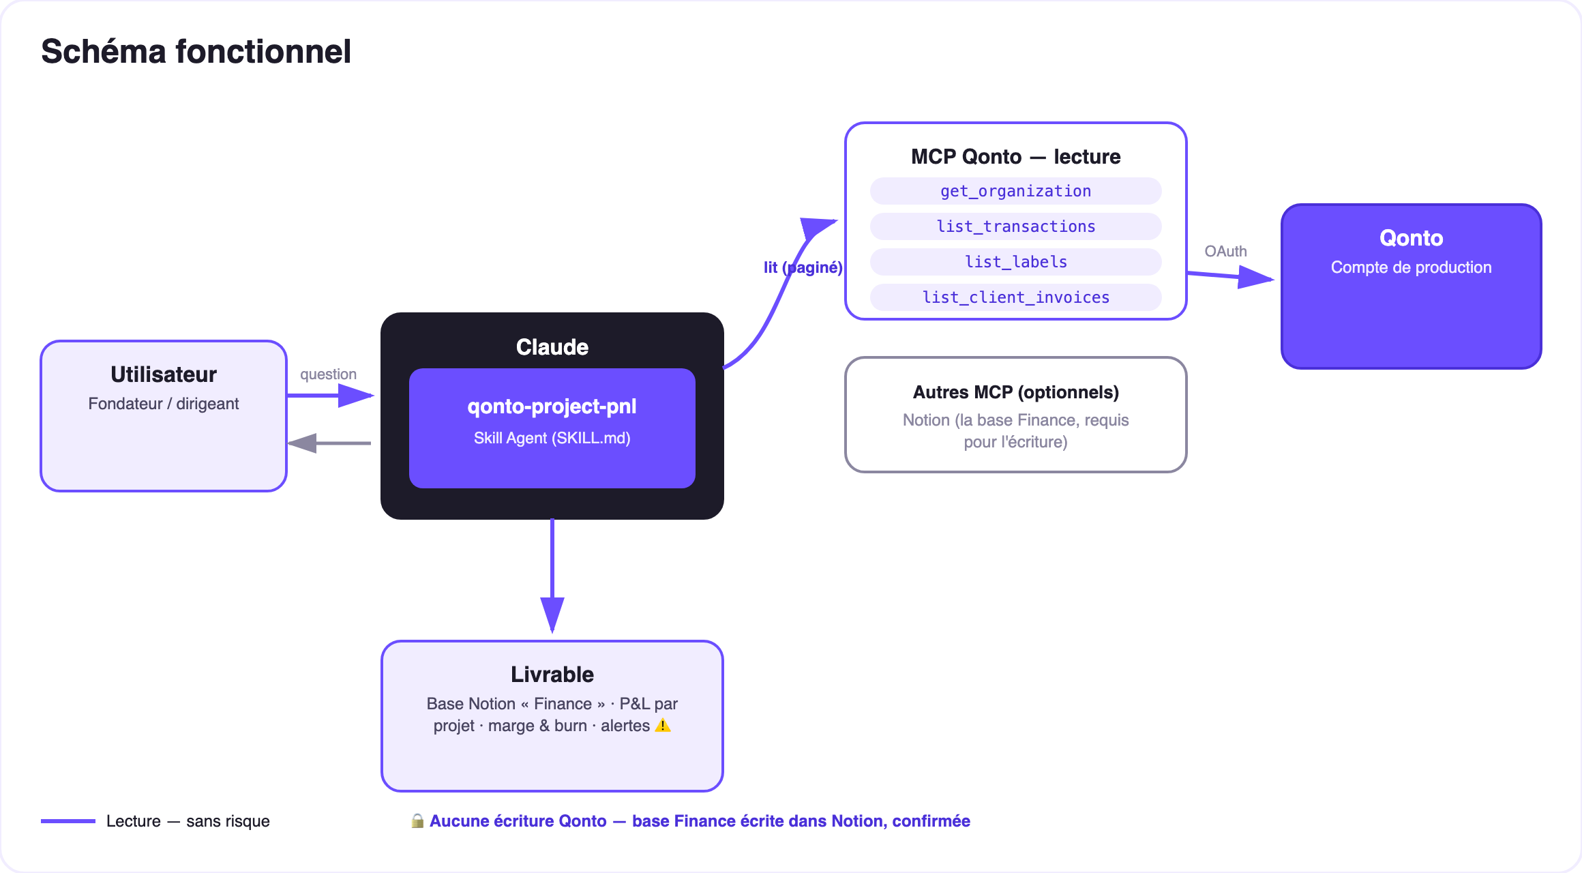
Schéma 2 — Acteurs et flux : lecture Qonto sans risque (plein), écriture Notion sous consentement (pointillé)
🔒 Zéro écriture Qonto — aucun argent ne bouge, nulle part. L'unique écriture vit côté Notion : consentement explicite dans la conversation, base dédiée marquée comme générée, jamais un contenu Notion existant modifié. Relance = mise à jour en place, jamais de doublon.
📓 La base « Finance » dans Notion (une entrée par projet)
Propriété | Contenu | Exemple (inventé)
Projet | Nom du projet — la clé de mise à jour idempotente | Aurora
Revenus encaissés | Somme des factures payées rapprochées | 18 400 €
Coûts attribués | Débits labellisés, remboursements déduits | 7 150 €
Marge | € et % | 11 250 € · 61 %
Burn mensuel | Moyenne des 3 derniers mois pleins | 2 380 €/mois
Alertes | ⚠️ en clair, chiffrées et sourcées | ⚠️ 1 facture en retard (INV-2026-042, J+12)
Période · Mise à jour | Fenêtre couverte · horodatage de la dernière exécution | 2024-08 → 2026-07 · il y a 1 min

📤 Formats de sortie
Sortie | Format | Quand
Réponse dans la conversation | Tableaux markdown (P&L par projet, alertes, orphelins) | Toujours — c'est la base
Base « Finance » dans Notion | Base dédiée, une entrée par projet, mise à jour à chaque exécution | Connecteur Notion présent + consentement explicite
Dashboard interactif | Fichier/artifact HTML : barres revenus vs coûts, marge, burn, alertes | Si l'hôte affiche les fichiers ; repli sur tableaux sinon

🎬 Vidéo de démo
La démo ≤ 3 min jointe à la PR suit le storyboard : le mystère de la rentabilité → mapping confirmé → P&L calculé → la page projet Notion qui affiche « mise à jour il y a 1 min » → relance idempotente. Tous les chiffres à l'écran sont des données de démo inventées. (Script de tournage conservé en interne, hors dépôt.)
💡 Améliorations possibles (dans les clous du hackathon)
Idée | Effort | Note
Historique mensuel par projet (une sous-table par entrée) | Moyen | La base Finance gagne une dimension temps
Devis en cours (list_quotes) en colonne « pipeline » | Faible | Revenus signés vs encaissés, sans jamais les confondre
Relance des factures en retard détectées | Faible | Passer la main à qonto-invoice-chaser
Taux horaire implicite (marge ÷ temps déclaré) | Moyen | Le temps resterait déclaratif — jamais inventé

🛡 Garde-fous
- Zéro écriture Qonto ; l'unique écriture est la base Notion dédiée, marquée comme générée — après aperçu et « oui » explicite, jamais présentée comme faite si l'appel a échoué
- Idempotence : relance = mise à jour en place (clé : nom du projet), jamais de doublon, jamais de suppression
- Mapping label → projet et matching facture ↔ transaction toujours montrés et corrigeables — aucune attribution silencieuse
- Revenus = encaissé rapproché uniquement ; tout repli ou estimation porte un tag 🟡 ; aucun montant inventé
- IBAN masqués (4 derniers chiffres) · pagination ≤ 50 partout · dégradation honnête (pas de labels, pas de factures, pas de Notion, historique court)
qonto-project-pnl · Documentation FR (pilotage) · Hackathon Qonto × Anthropic MCP · juillet 2026 · Livrable PR : SKILL.md · Version jury : doc-qonto-project-pnl.en.docx

